全县财政及国有企业党风廉政建设暨

警示教育大会

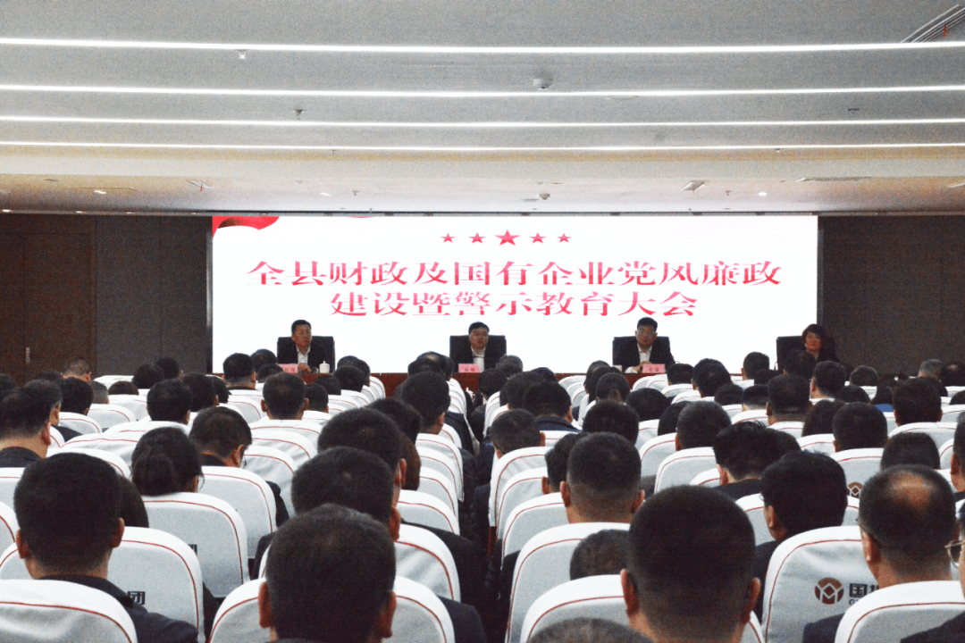2024年3月11日，在沂源国投集团公司15楼会议室，沂源县财政局局长、县委国资工委副书记崔强同志主持召开全县财政及国有企业党风廉政建设暨警示教育大会。县委国资工委全体干部职工，县财政局全体干部职工，国投集团一级公司、二级公司全体人员和三级公司领导班子成员及中层干部参加会议，共计约370人。

会议上，参会人员集体观看了廉政警示教育片、签订了党风廉政建设责任书。县委国资工委委员、财政局党组成员、纪委监委驻财政局纪检监察组组长任纪霞同志通报并分析了被查处的典型案例情况，并对今后党风廉政工作中整改与完善的方向、途径提出了意见建议。国投集团党委书记、董事长宋作锋同志代表国投集团诚恳接受纪检监察组对集团党风廉政建设提出的意见建议，并对今后工作郑重表态。县委常委、副县长，经济开发区党工委书记、县委国资工委书记郑峰同志出席会议并做了重要讲话，对国投集团在过去一年中取得的成绩及不足进行了深刻点评，就集团下一步工作进行了重点部署。

崔强同志在总结中强调，此次大会作为开工“第一课”，为县财政和国有企业敲响了廉洁的警钟。各部门、各企业党员干部职工，要以此次廉政警示教育大会为契机，全面落实党风廉政建设和作风建设各项规定，提高政治站位，牢牢守住安全、廉洁两条底线，坚定不移推动正风肃纪反腐向纵深发展，为全县各项事业高质量发展提供坚强的政治保障和纪律保障。